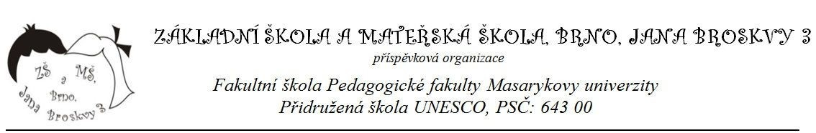

Přihláška ke stravování

Jméno, příjmení:

Bydliště:

Škola: Základní škola a Mateřská škola, Brno, Jana Broskvy 3, příspěvková organizace, 64300 Brno

Třída: Datum nar.: .  .

Státní příslušnost: Tel. č. zákon. zástupce:

Emailová adresa:

Stravné bude hrazeno z účtu:

**Variabilní symbol bude přidělen vedoucí školní jídelny. Platba bez variabilního symbolu nebude přiřazena.**

 Rodič souhlasí se stravováním po celou dobu docházky do ZŠ a MŠ. Pokud nebude dítě/žák odebírat stravu, je rodič povinen je odhlásit ze stravování.

Potvrzuji správnost údajů a zavazuji se oznámit jakoukoliv změnu týkající se stravování a dodržovat provozní řád

zveřejněný školní jídelnou, a že mi byly předány informace, týkající se školního stravování. Dále beru na vědomí, že výše uvedené údaje mohou být použity do matriky školní jídelny podle zákona č. 561/2004 Sb. (školský zákon) a dále předávány dalším příjemcům dle vyhlášky č. 364/2005, o dokumentaci škol a školských zařízení, a že školní jídelna zpracovává osobní údaje v souladu s Nařízením o ochraně osobních údajů 110/2019 Sb. (GDPR).

Datum Podpis otce, matky nebo zákon. zástupce